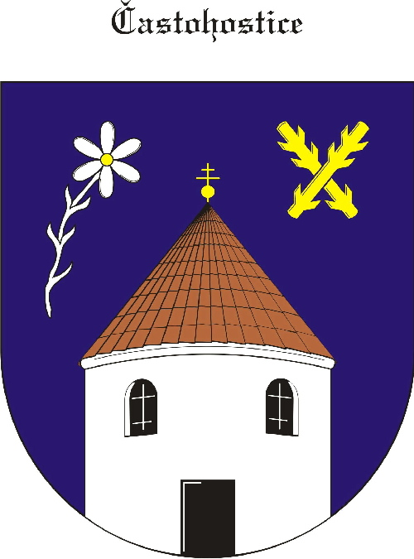
Obec Častohostice
Častohostice 3, 67602 Moravské Budějovice
IČ: 60419466

Zápis č. 19 ze zasedání zastupitelstva obce Častohostice
Datum konání: 7.9. 2020 v 18:00 hod

Přítomní: Bc.Marie Vláčilová,
Pokorný Václav, Nesiba Lukáš, Vydra Jiří, Plaček Stanislav
Omluven: Hobza Karel, Kapinus Zdeněk
Plaček Stanislav
Ověřovatelé: Václav Pokorný, Václav Pokorný
Zapisovatel: Nesiba Lukáš

Program: 1. Zahájení- schválení programu
2. Smlouva o vkladu majetku- Vodovody kanalizace
3. Smlouva o zřízení věcného břemene -Eon
4. Diskuse

1). Starostka obce Bc. Marie Vláčilová přivítala přítomné a seznámila s programem jednání.
5-0-0
2). Zastupitelé odsouhlasili vklad majetku vodovod v obci Častohostice do hospodaření
svazku vodovodů a kanalizace, Kubišova 1172, 67401 Třebíč. S převodem souhlasí
všichni přítomní.
5 -0-0
3). Zastupitelé odsouhlasili smlouvu o zřízení věcného břemene mezi Obcí Častohostice a
E.ON Distribude, a.s, věcné břemeno bude zřízeno na
pozemky 941/1,941/2,835/17,835/13,835/15,835/29
5-0-0
4). Diskuse

Schůze zastupitelstva byla ukončena 19:30hod

Ověřovatelé: Václav Pokorný, Václav Pokorný

Starostka: Bc. Vláčilová Marie

Zapisovatel: Nesiba Lukáš

Obec Častohostice
Častohostice 3, 67602 Moravské Budějovice
IČ: 60419466

Usnesení z 19 zasedání zastupitelstva obce Častohostice
Dne 7.9.2020

Zastupitelé obce Častohostice vzali na vědomí a odsouhlasili následující usnesení:

Usnesení č.

98). Schválení programu
5-0-0
99). Vklad majetku vodovod v obci Častohostice do hospodaření
svazku vodovodů a kanalizace, Kubišova 1172, 67401 Třebíč.
. 5-0-0
100). Smlouvu o zřízení věcného břemene mezi Obcí Častohostice a
E.ON Distribude, a.s, věcné břemeno,
pozemky :941/1,941/2,835/17,835/13,835/15,835/29
5-0-0

Ověřovatelé: Stanislav Plaček, Václav Pokorný

Starostka: Bc. Vláčilová Marie

Zapisovatel: Nesiba Lukáš

